**MSI Claw jeszcze potężniejszy. Wzrost wydajności o 30%**

**MSI z dumą ogłasza, że dzięki nowej aktualizacji BIOS-u i MSI Center M, gamingowy handheld Claw osiągnął duży (średnio 30%) wzrost wydajności. Co więcej, nowy BIOS i MSI Center M umożliwiają płynne granie we wszystkie 100 najpopularniejszych gier na platformie Steam, zapewniając doskonałe wrażenia z mobilnego grania i oferując wyższą wydajność w porównaniu do konkurentów.**

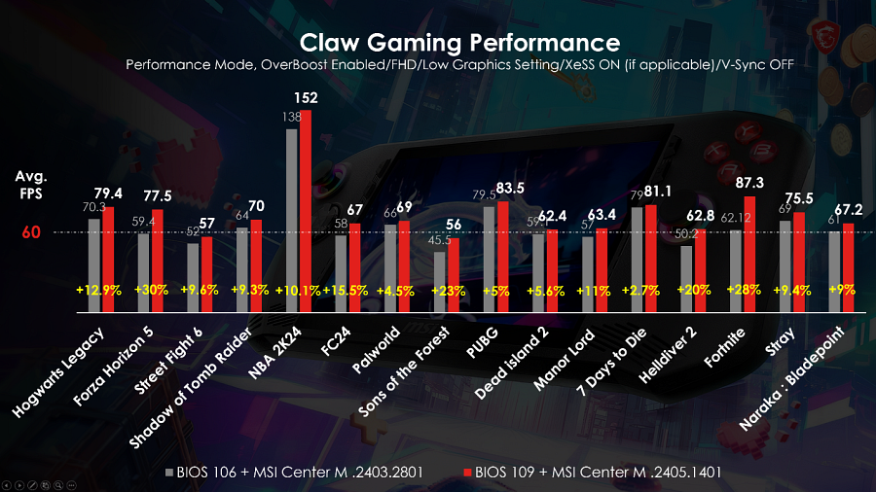

Jak wynika z wewnętrznych testów, najnowsze wersje BIOS-u E1T41IMS.109 (określanego jako 109) i MSI Center M 1.0.2405.1401 (określanego jako 2405.1401) dla Claw przynoszą znaczną poprawę wydajności w grach. W popularnej grze wyścigowej Forza Horizon 5 wydajność wzrosła aż o 30%, a inne dobrze znane gry, jak Fortnite i Helldivers 2, odnotowały wzrost wydajności o ponad 20%, zapewniając jeszcze płynniejszą rozgrywkę. Co więcej, w grze z otwartym świecie Valheim sprzęt MSI może zapewnić nawet o 90% więcej kl./s, a takie hity, jak Euro Truck Simulator 2, World of Warships i Dying Light odnotowują przewagę wydajności wynoszącą ponad 50%.

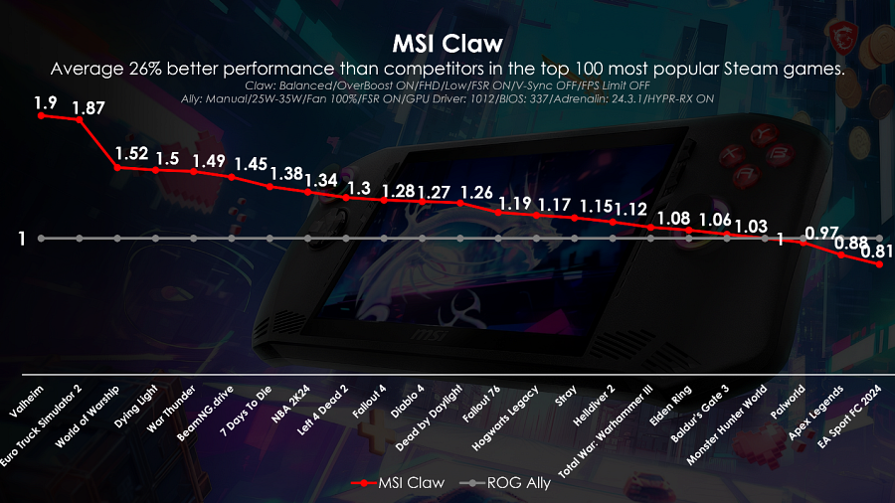

Użytkownicy mogą pobrać najnowszy BIOS i MSI Center M za pomocą funkcji Live Update na oficjalnej stronie MSI M lub za pomocą MSI Center. Ponadto, począwszy od BIOS-u 109, użytkownicy mogą aktualizować BIOS bezpośrednio poprzez funkcję Live Update w MSI Center M, bez konieczności pobierania go ze strony internetowej. MSI Center M będzie również aktywnie przesyłać powiadomienia o aktualizacjach BIOS-u do użytkowników w przyszłości. Więcej informacji na temat aktualizacji Claw można znaleźć na oficjalnej [stronie MSI](https://www.msi.com/Handheld/Claw-A1MX/support?sub_product=Claw-A1M).

Aby stale poprawiać komfort użytkowania, MSI aktywnie współpracuje z firmą Intel w celu optymalizacji wydajności Claw. Wierzymy, że z każdą aktualizacją BIOS-u, sterowników GPU i oprogramowania MSI Center M, Claw zapewni bardziej stabilną i płynniejszą rozgrywkę. Co więcej, aby mieć pewność, że nowy BIOS i sterowniki GPU zapewnią maksymalne korzyści i najlepsze wrażenia.

**Oficjalna strona produktu Claw:** <https://www.msi.com/Handheld/Claw-A1MX>

**Oficjalny poradnik użytkownika Claw:** <https://www.msi.com/Handheld/Claw-Guide>

**Oficjalne forum Claw:** <https://forum-en.msi.com/index.php?forums/gaming-handhelds.182/>

**Oficjalny subreddit Claw:** <https://www.reddit.com/r/MSIClaw_Official/>

*\* Pomiędzy każdą jednostką Claw mogą wystąpić drobne wahania w wydajności ze względu na różnice w osiągach procesora.*